Методическая разработка
Игра «Математический квиз»

Логинова Елена Олеговна
старший преподаватель
кафедры "Математические и
естественнонаучные дисциплины"
Каспийского института морского и речного
транспорта им. ген.-адм. Ф.М. Апраксина

Астрахань
2023 г.
Введение

Одними из приоритетных целей обучения математики являются: развитие интеллектуальных способностей студентов, активизация познавательной деятельности, развитие интереса к предмету, формирование навыков применения математических знаний для решения практических задач. Для достижения этих целей используются различные методики обучения, включая использование игровых технологий. В настоящее время особенно популярны математические квизы.
Математический квиз (от английского «quiz» – задание, вопрос) – это командная интеллектуальная игра, в которой участники за ограниченный промежуток времени отвечают на вопросы различной степени сложности. Задача участников – продемонстрировать свою логику, внимательность и эрудицию. Прежде чем приступить к игре, участники делятся на команды от трех до восьми человек. Команды по очереди отвечают на заранее приготовленные вопросы на разные темы. Побеждает та команда, которая наберёт наибольшее количество баллов.
Студенты учатся через игру, что делает процесс обучения более увлекательным и запоминающимся. В процессе игры у студентов развивается память, внимание, логическое мышление, стремление к знаниям, стремление к победе; актуализируются межпредметные связи.
Цель математического квиза – создание условий для развития интеллектуальных способностей участников посредством решения математических задач.
Задачи квиза:
- развить интерес к математике, повысить мотивацию к изучению математических наук;
- развить быстроту реакции, умение быстро логически мыслить и делать правильные умозаключения;
- актуализировать межпредметные связи;
- научить видеть математические закономерности в окружающем мире.
Целевая аудитория: курсанты второго курса специальности 26.05.05 Судовождение.

Основная часть

Что может математика? Астроному она помогает определить пути далеких звезд. Инженер с помощью математики рассчитывает реактивный самолет, корабль или новую электростанцию. Ученому-физику математика открывает законы атомного ядра, а моряку указывает путь корабля в океане.

1 раунд «Разминка. В первом раунде предлагается разгадать филворд, в сетке которого нужно найти математические и морские термины.
о | л | г | у | ж | н | о | с | о | л | а | в
в | а | л | р | з | а | б | ю | с | ы | к | р
о | г | о | к | и | с | п | л | а | д | т | е
й | р | г | к | р | к | е | р | г | к | н | н
н | а | ф | и | н | т | р | а | п | а | и | р
ж | т | в | е | т | е | а | п | е | и | я | а
н | г | е | к | у | г | б | о | р | ф | о | л
а | о | н | т | о | р | а | л | у | у | г | а
т | п | с | о | м | а | ы | л | к | н | к | ц
а | э | к | и | а | е | р | а | е | т | р | и
н | л | о | с | к | ф | е | и | р | а | и | я
и | д | р | д | и | ф | н | т | у | м | ф | л

Второй раунд – решение профессиональных задач с помощью математических методов, в частности, нахождение (через производную) скорости и времени при неравномерном движении судна. Прежде, чем решать профессиональные задачи, предлагается решить задания на знание основных правил дифференцирования функций.
Найдите производную:
1)

2)

3)

4)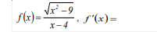
Решите задачу:
1)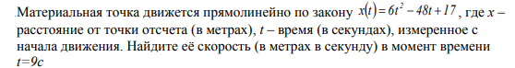
2)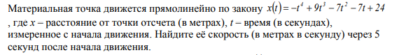
3)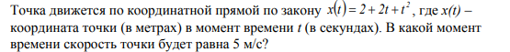
4)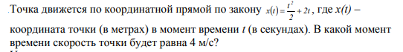
В третьем раунде участникам нужно продемонстрировать свои знания в области интегрального исчисления. Для этого вначале требуется пройти мини-тест на умение находить первообразную от основных элементарных функций, а потом решить более сложную задачу.
Тестовые задания:
1)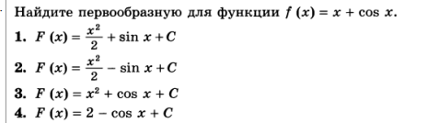
2)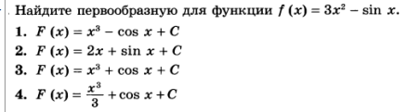
3)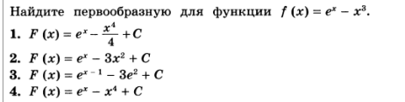
4)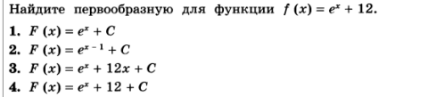
Задача: палуба корабля напоминает две пересекающиеся параболы. Найти площадь палубы, если известна ширина корабля в центре и дано уравнение параболы (у каждой команды своё уравнение).

В четветом раунде участниуам предлагается разгадать послание, зашифрованное с помощью азбуки Морзе, что актуально для моряков.
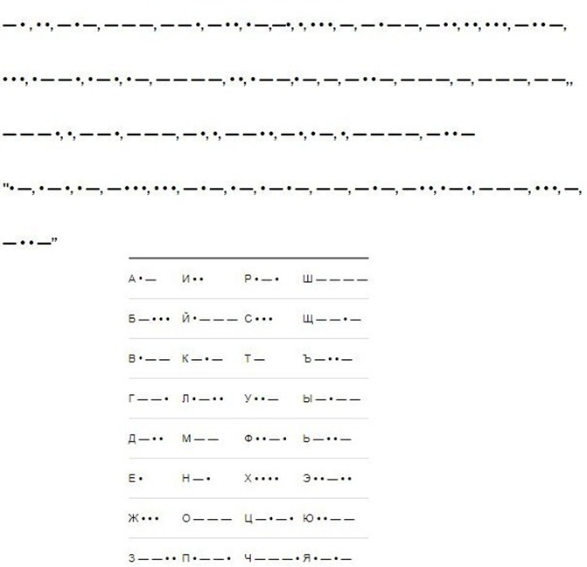

В ходе таких игр курсанты демонстрируют свои математические знания и умение применять эти знания для решения профессиональных задач.

